1. 개발할 내용: 사격장 시뮬레이션
2. 규모:
1) 사격에 사용할 총 하나 구현
- 총이 플레이어의 시야에 따라 함께 회전하고, 플레이어의 위치에 따라 함께 이동한다.
- 총의 위치는 화면의 우측 하단부에 위치하며, 총을 쏠 때마다 반동과 함께 총이 회전하면서 반동이 있는 듯한 이펙트를 보여준다.
2) 사격 대상이 될 표적 구현
- 다양한 움직임을 보여주는 표적이 사격장에 배치된다.
- 표적이 일정 시간마다 재생성되어 사격을 계속해서 진행할 수 있도록 한다.
- 사격에는 시작과 끝이 존재하며, 해당 시간 동안 오브젝트가 계속해서 재생성되며, 종료 시간에 가까워질수록 더욱 빨리 재생성된다.
- 플레이어가 해당 시간 안에 파괴한 오브젝트의 개수만큼 화면에 파괴 개수를 띄운다.
3) 플레이어
- 이동은 w, a, s, d로 수행하며, 플레이어가 현재 바라보고 있는 전방이 ‘w’의 방향이 되도록 한다.
- 카메라는 플레이어에 대한 1인칭 시점을 기준으로 하며, 플레이어의 움직임에 따라 카메라도 함께 움직이도록 한다.
- 플레이어는 오른손에 총을 들고 있으며, 카메라는 플레이어가 들고 있는 총이 보이도록 시야를 조정한다.
- 마우스 이동에 따라 플레이어가 함께 회전하게 되며, 카메라도 이에 맞춰서 함께 회전되도록 한다.
4) 사격장
- 평평한 바닥 하나를 띄워서 사격장의 바닥을 형성한다.
- 박스 하나를 두어 그것을 기준으로 사격장 안쪽과 바깥쪽을 구분한다. 사격장 안쪽은 구체가 형성되는 영역이고, 사격장 바깥쪽은 플레이어가 총을 쏘는 영역으로 구분한다.
3. 구현 중점
- 오브젝트와의 충돌체크
- 플레이어 이동 및 카메라 설정
- 지정된 범위 내 오브젝트 생성
4. 역할 분배
- 윤지훈: 표적 오브젝트 구현
- 임용호: 플레이어 구현
5. 스케줄표
주차 | 임용호 | 윤지훈
1주차 | 플레이어 이동 구현 | 사격장 배경 띄우기
2주차 | 플레이어 카메라 장착 | 오브젝트 띄우기
3주차 | 플레이어 총 구현 | 오브젝트 이동
4주차 | 오브젝트와의 상호작용 | 오브젝트와의 상호작용

6. 참고 사진
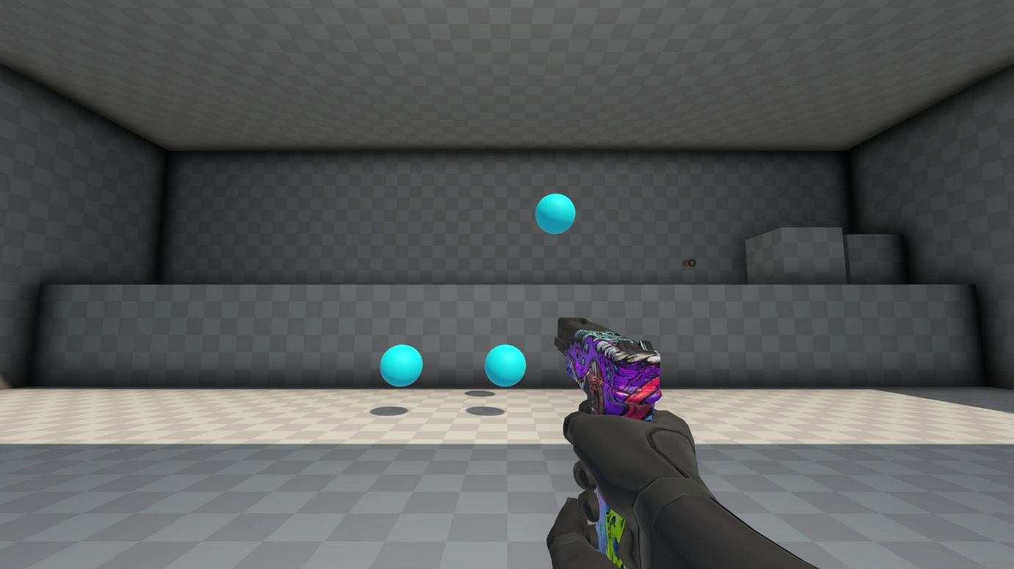
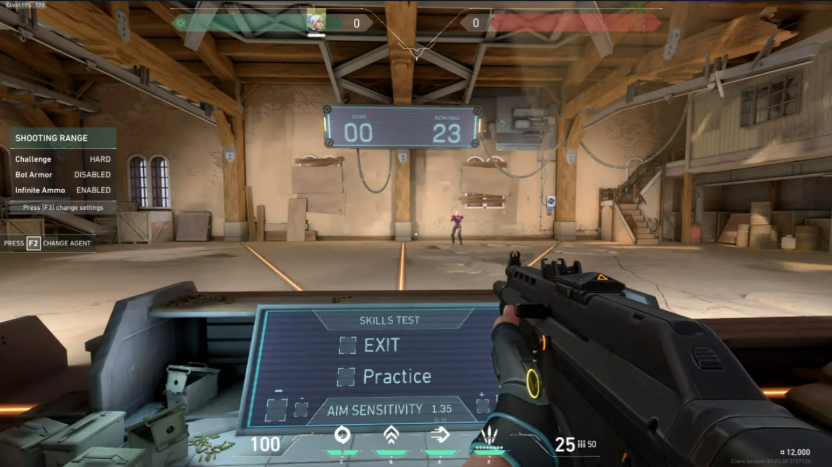

7. 출처:
https://store.steampowered.com/app/714010/Aimlabs/?l=koreana&curator_clanid=43139919
https://bo3.gg/ko/valorant/articles/valorant-range-everything-you-need-to-know-about-the-training-location

